DAFTAR PUSTAKA

Agus Fina, E. (2021). Pengembangan Alat Evaluasi High Order Thinking Skills (Hots) Dengan Sistem Pengacakan Soal Pada Aplikasi Quizizz (Doctoral Dissertation, Https://Ummetro. Ac. Id/).

Anggraini, E. D. (2021). Upaya Meningkatkan Hasil Belajar Peserta didik Dengan Menggunakan Model Pembelajaran Mind Mapping Pelajaran IPA Materi Sistem Pernapasan Hewan Dan Manusia Di Kelas VSD Negeri Alue Pineung Kecamatan Langsa Timur TP 2020/2021 (Doctoral Dissertation, Universitas Islam Negeri Sumatera Utara).

Aulia, R. N., Rahmawati, R., & Permana, D. (2020). Peranan Penting Evaluasi Pembelajaran Bahasa Di Sekolah Dasar. Jurnal BELAINDIKA (Pembelajaran Dan Inovasi Pendidikan), 2(1), 1-9.

Devi, S. F. (2023). Implementasi Kurikulum Merdeka Pada Pembelajaran IPAS Di Kelas IV SD N 2 Pasuruan Kecamatan Penengahan Lampung Selatan (Doctoral Dissertation, UIN Raden Intan Lampung).

Fauziah, R., & Hadi, M. S. (2023). Analisis Efektivitas Dan Manfaat Quizizz Paper Mode Dalam Pembelajaran Interaktif Di Kelas III SDN Singabraja 02. JIM: Jurnal Ilmiah Mahapeserta didik Pendidikan Sejarah, 8(3), 2721-2730.

Hanania Ayu, W. (2023). Pengaruh Model Discovery Learning Terhadap Hasil Belajar IPAS Kurikulum Merdeka Pada Peserta Didik Kelas IV SD NEGERI.

Hidayat, T., & Asyafah, A. (2019). Konsep Dasar Evaluasi Dan Implikasinya Dalam Evaluasi Pembelajaran Pendidikan Agama Islam Di Sekolah. Al-Tadzkiyyah: Jurnal Pendidikan Islam, 10(1), 159-181.

Latip, A. E. (2018). Evaluasi Pembelajaran Di SD Dan MI.

Latifah, U., & Damayanti, M. I. (2022). Pengembangan Alat Evaluasi Pembelajaran Menggunakan Platform Wordwall. net Untuk Peserta didik Kelas II Sekolah Dasar. Jpgsd, 10(6), 1415-1424.

Narassati, N. A., Saleh, R., & Arthur, R. (2021). Pengembangan alat evaluasi berbasis hots menggunakan aplikasi Quizizz pada mata pelajaran mekanika teknik dalam pembelajaran jarak jauh. Jurnal Pendidikan Teknik Sipil, 3(2), 169-180.

Noor, S. (2020). Penggunaan Quizizz Dalam Penilaian Pembelajaran Pada Materi Ruang Lingkup Biologi Untuk Meningkatkan Hasil Belajar Peserta didik Kelas X. 6 SMAN 7 Banjarmasin. Jurnal Pendidikan Hayati, 6(1), 1-7.

Nurhusni, F. A., Tarsono, T., & Nugraha, M. S. (2024). Penggunaan Aplikasi Quizizz Paper Mode sebagai Media Alternatif Evaluasi Pembelajaran Al-Qur’an dan Hadis di Madrasah Tsanawiyah. ISLAMIKA, 6(1), 191-203.

Nusantari, K. W. (2023). Penggunaan Model Discovery Learning Berbantuan Quizizz Dalam Meningkatkan Kemampuan Pemahaman Matematis Peserta didik Sekolah Dasar (Doctoral Dissertation, FKIP UNPAS).

Nugroho, A. N., & Airlanda, G. S. (2020). Pengembangan Instrumen

Penilaian Keterampilan Berpikir Kritis Pembelajaran IPA Kelas 4 SD. Jurnal Ilmiah Pendidikan Profesi Guru, 3(3), 400-407.
Phafiandita, A. N., Permadani, A., Pradani, A. S., & Wahyudi, M. I. (2022). Urgensi Evaluasi Pembelajaran Di Kelas. JIRA: Jurnal Inovasi Dan Riset Akademik, 3(2), 111-121.

Ramadhani, M., Zulfa, N. F., Pasha, P. R., Fauzan, S., & Ashad, A. (2022, July). Efektivitas Penggunaan Media Quizizz sebagai Alat Evaluasi dalam Pembelajaran Akuntansi Dasar. In Prosiding National Seminar on Accounting, Finance, and Economics (NSAFE) (Vol. 2, No. 3).

Suhartatik, T. (2020). BEST PRACTICE Implikasi Media Quizizz Berbasis Android Terhadap Kualitas Pembelajaran Dalam Mencetak Peserta didik Berprestasi Di Tingkat Nasional. Ahlimedia Book.

Sitorus, D. S., & Santoso, T. N. B. (2022). Pemanfaatan Quizizz Sebagai Media Pembelajaran Berbasis Game Pada Masa Pandemi Covid-19. Scholaria: Jurnal Pendidikan Dan Kebudayaan, 12(2), 81-88.

Sugiyono, Metode Penelitian Pendidikan: Kuantitatif, Kualitatif, Kombinasi, R&D Dan Penelitian Pendidikan. (Bandung: Alfa Beta, 2019). 172.

Syaifulloh, Mohammad. Pengembangan Alat Evaluasi Menggunakan Aplikasi Quizizz Pada Pembelajaran IPS Terpadu Kelas VII Di MTS Negeri 7 Malang. Diss. Universitas Islam Negeri Maulana Malik Ibrahim, 2020.

Teno, T. S., & Dwi, D. F. (2023). Pengembangan Evaluasi Berbasis Media Interaktif Wordwall Pada Mata Pelajaran Tematik Tema Peduli Terhadap Makhluk Hidup Di Kelas IV SDN 106815 Marindal I.

Armada : Jurnal Penelitian Multidisiplin, 1(5), 328-337.

Zamzania, W. H., & Aristia, R. (2018). Jenis-Jenis Instrumen Dalam Evaluasi Pembelajaran. Universitas Muhammadiyah Sidoarjo.

LEMBAR LAMPIRAN
Lampiran 1. Hasil Lembar Ahli Materi

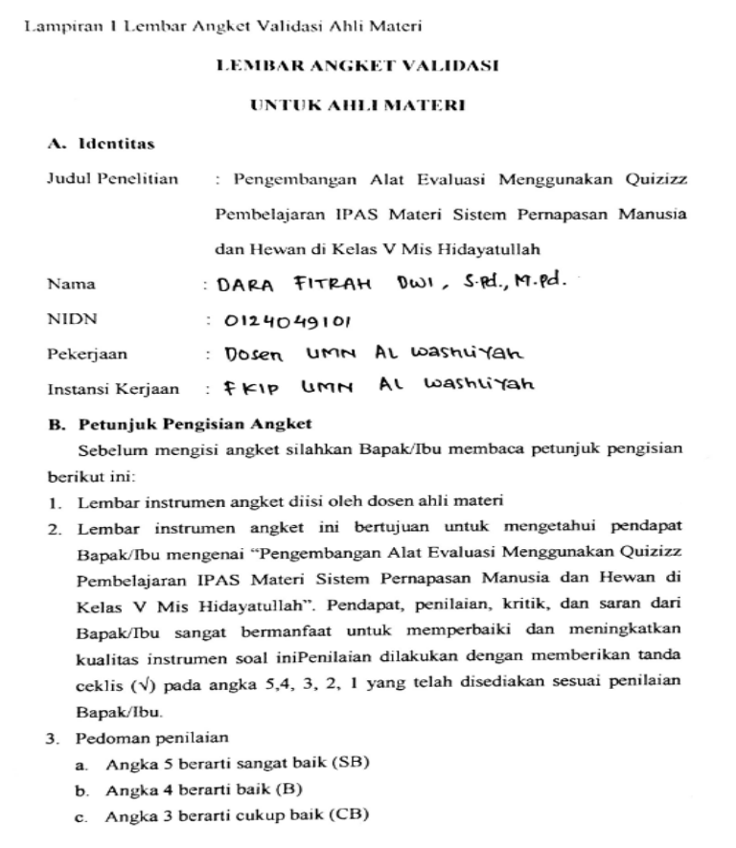

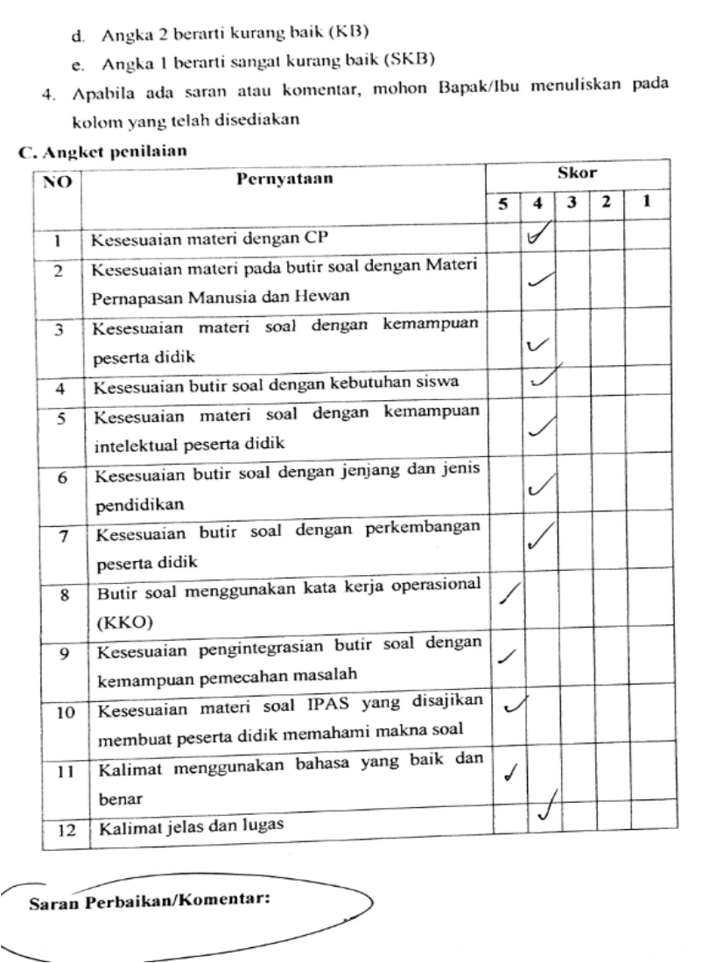

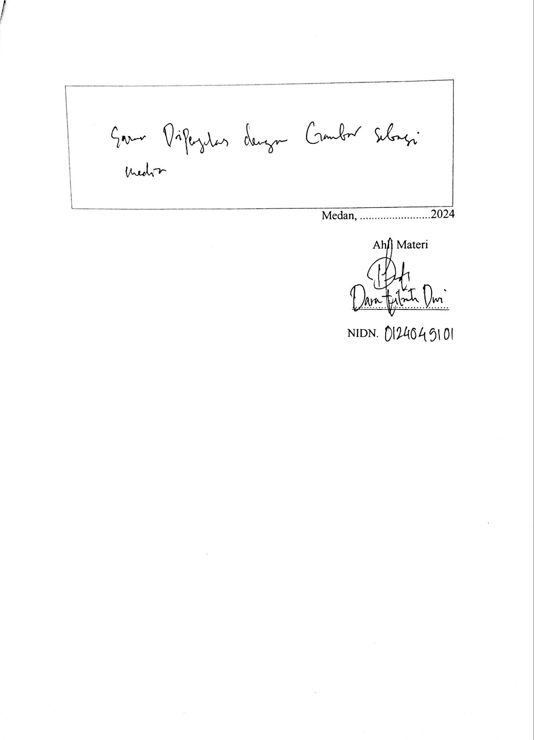

Lampiran 2 Hasil Lembar Ahli Media
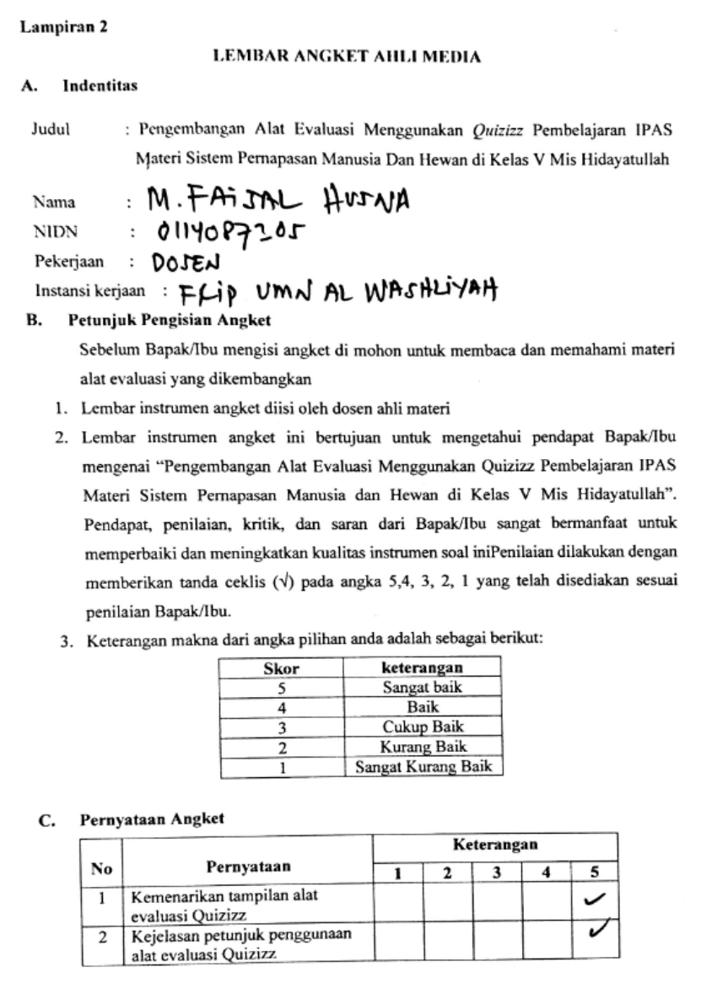

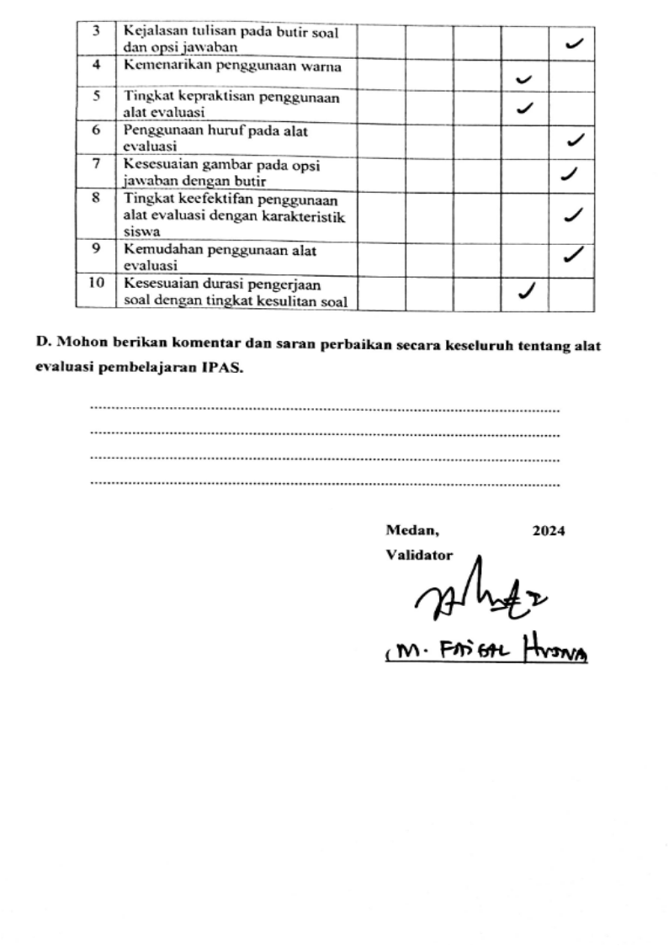

Lampiran 3 Lembar Hasil Angket Pembelajaran
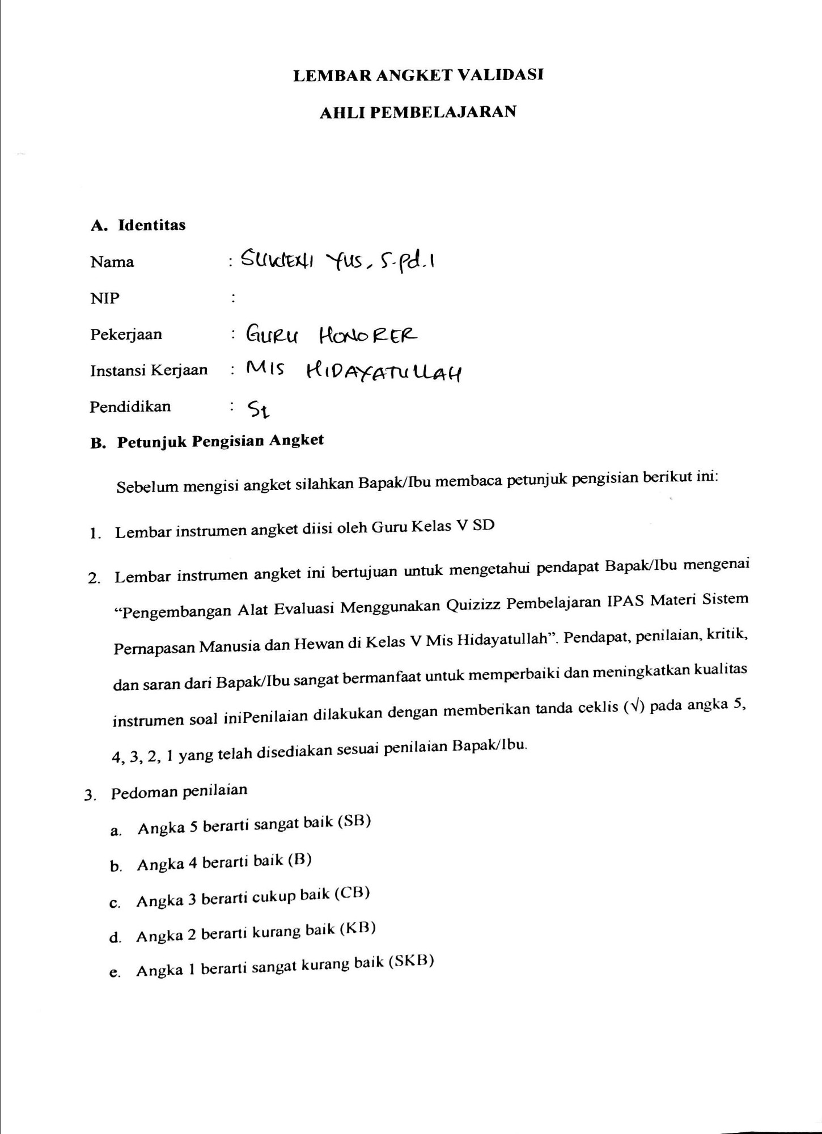

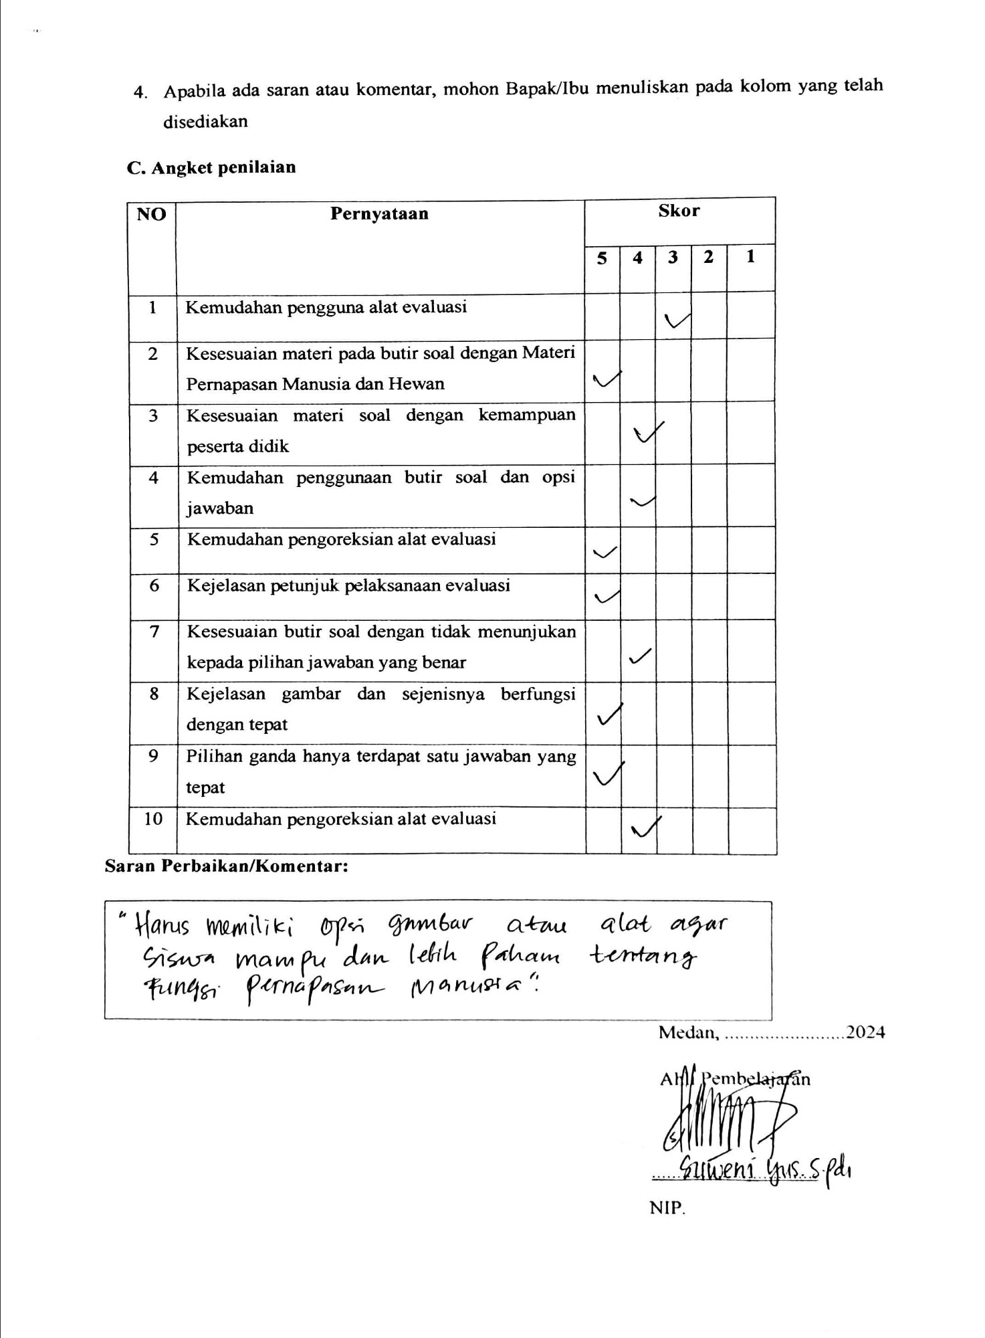

Lampiran 4 Lembar Angket Respon Peserta didik
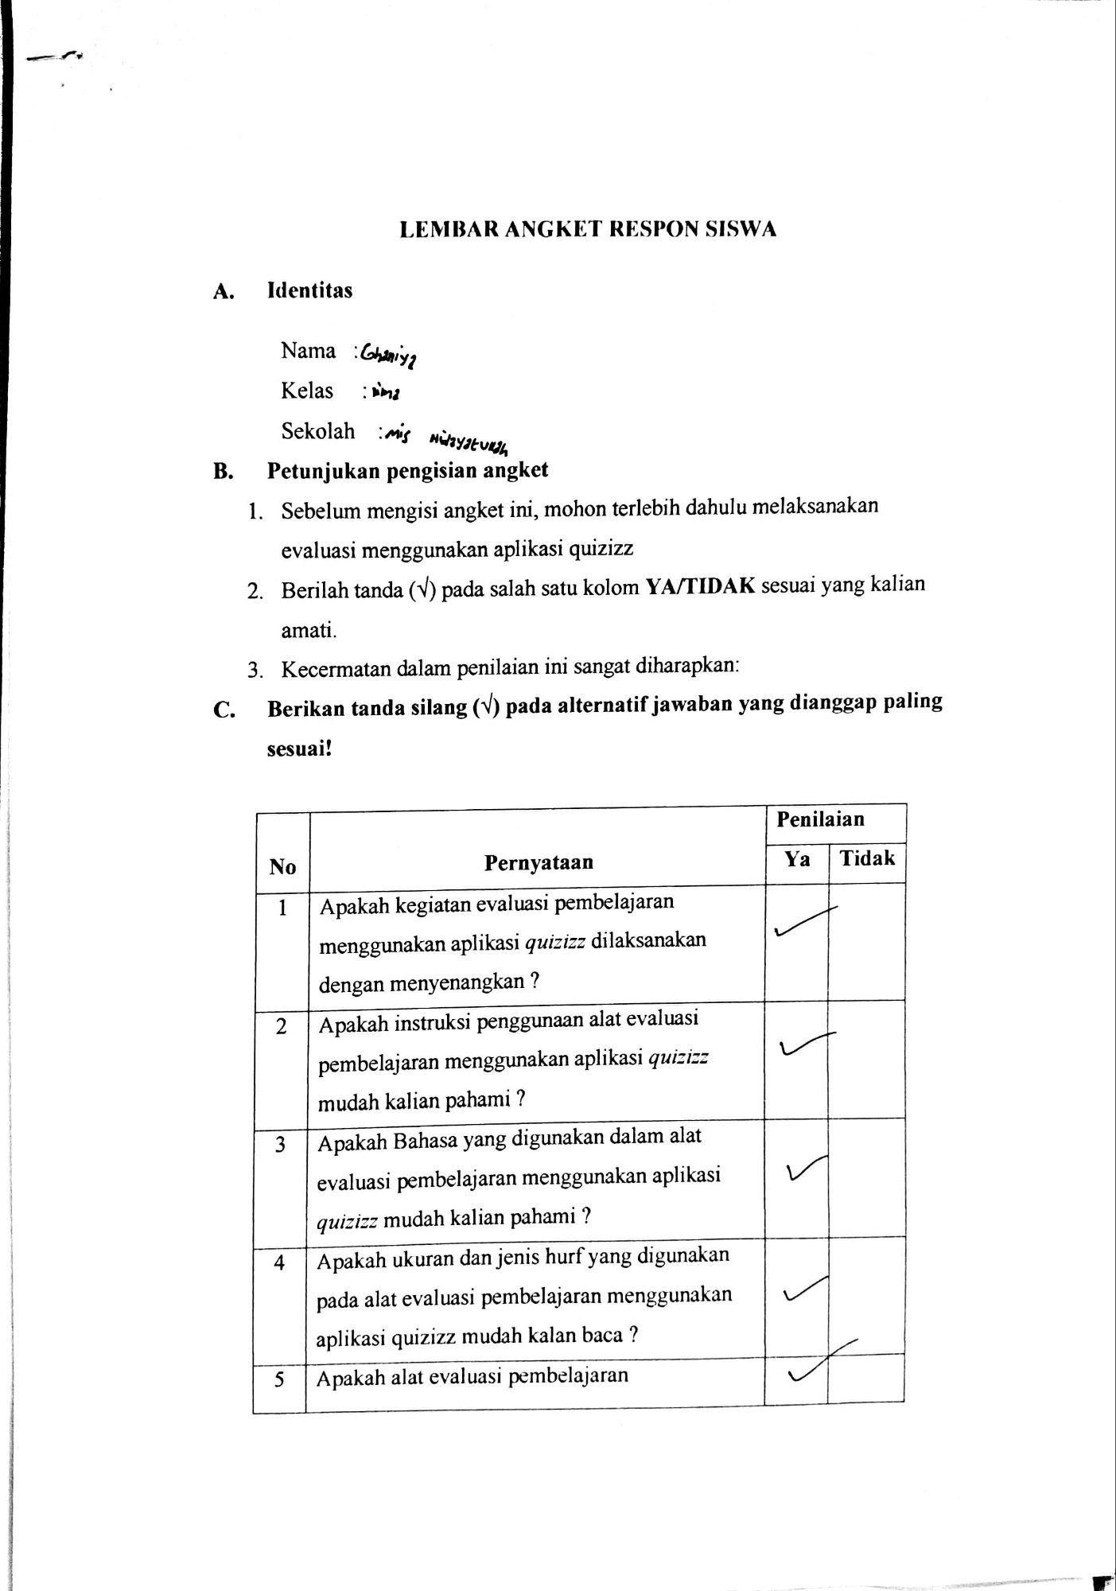

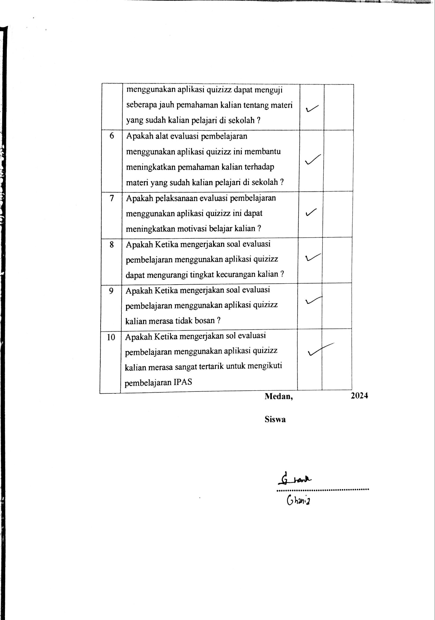

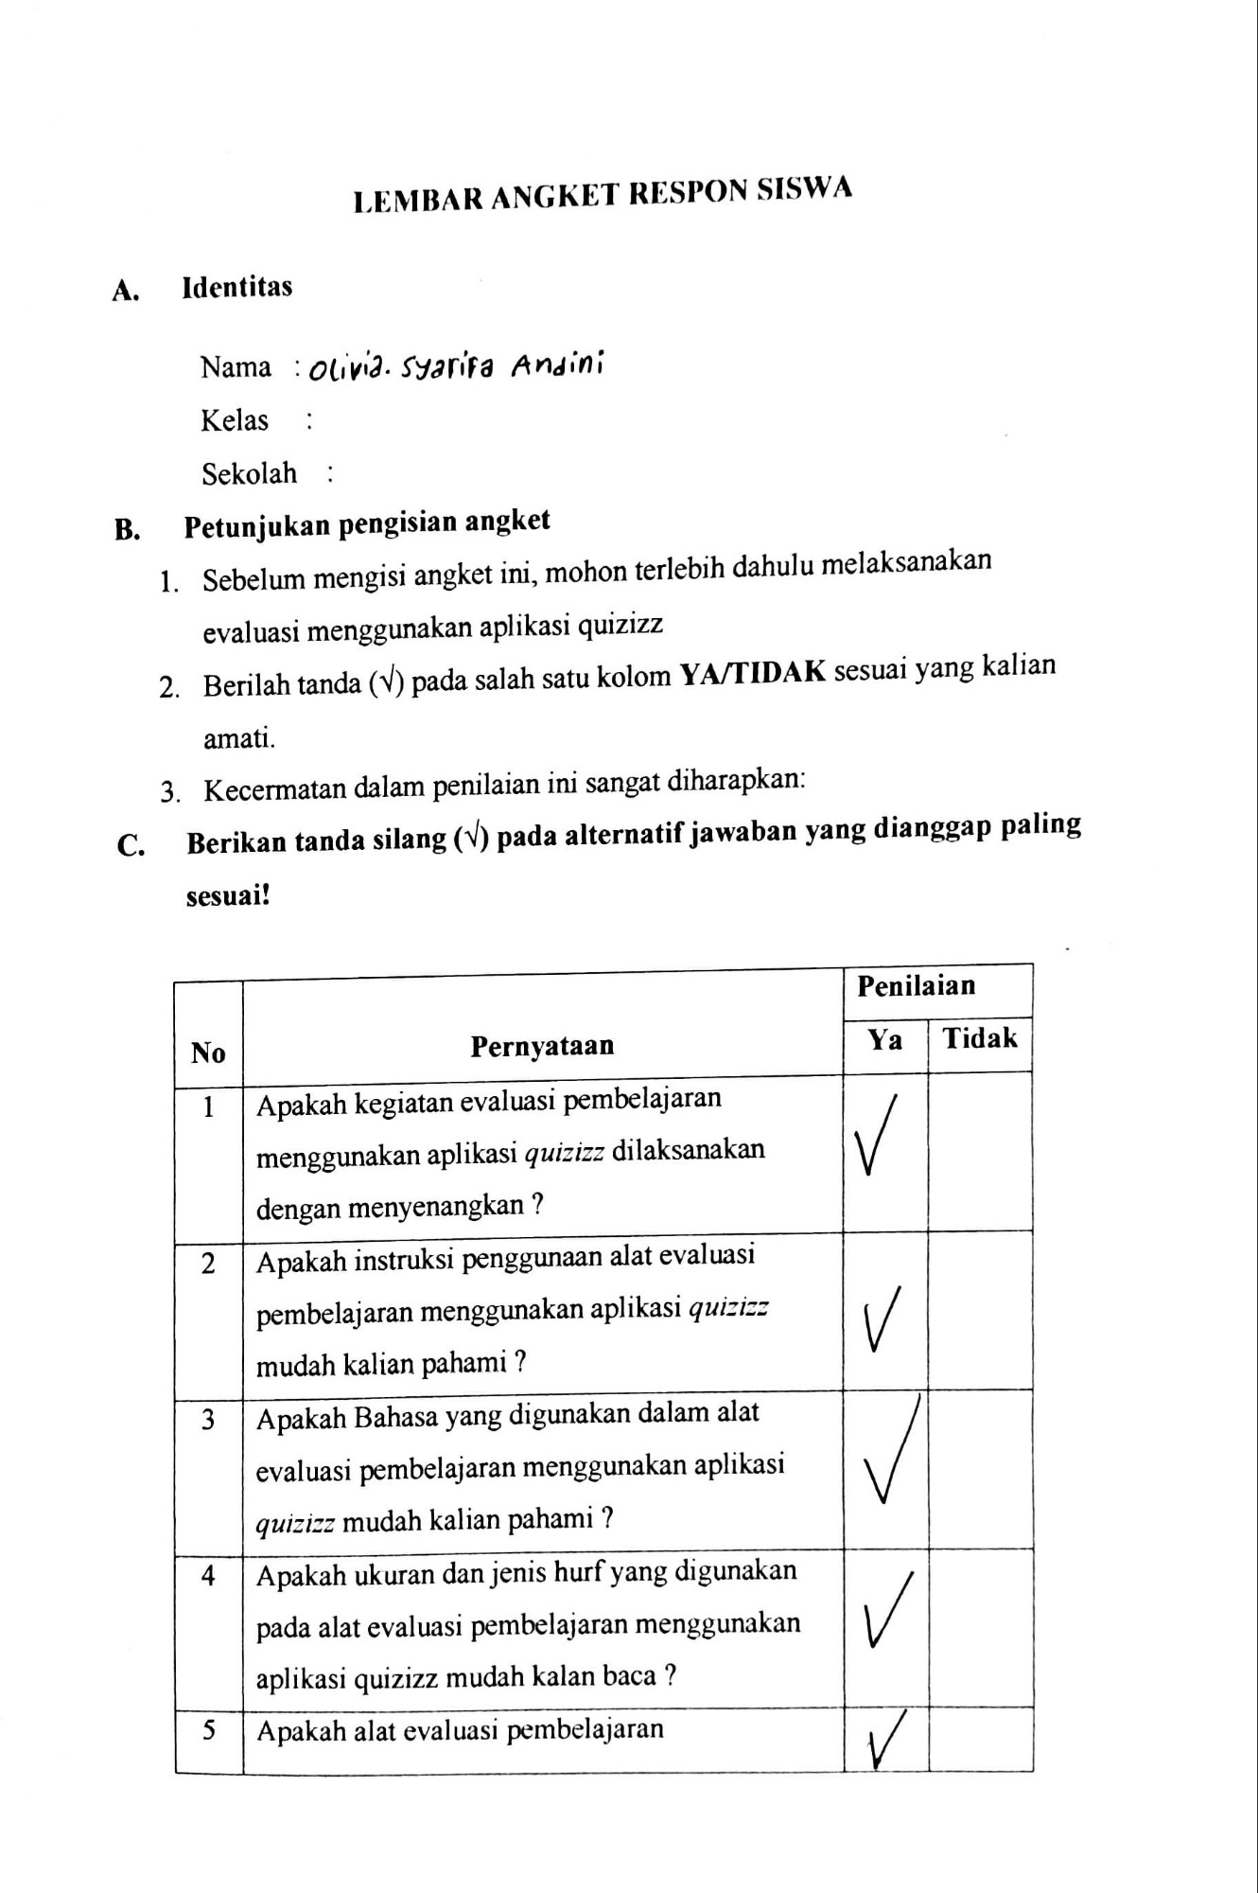

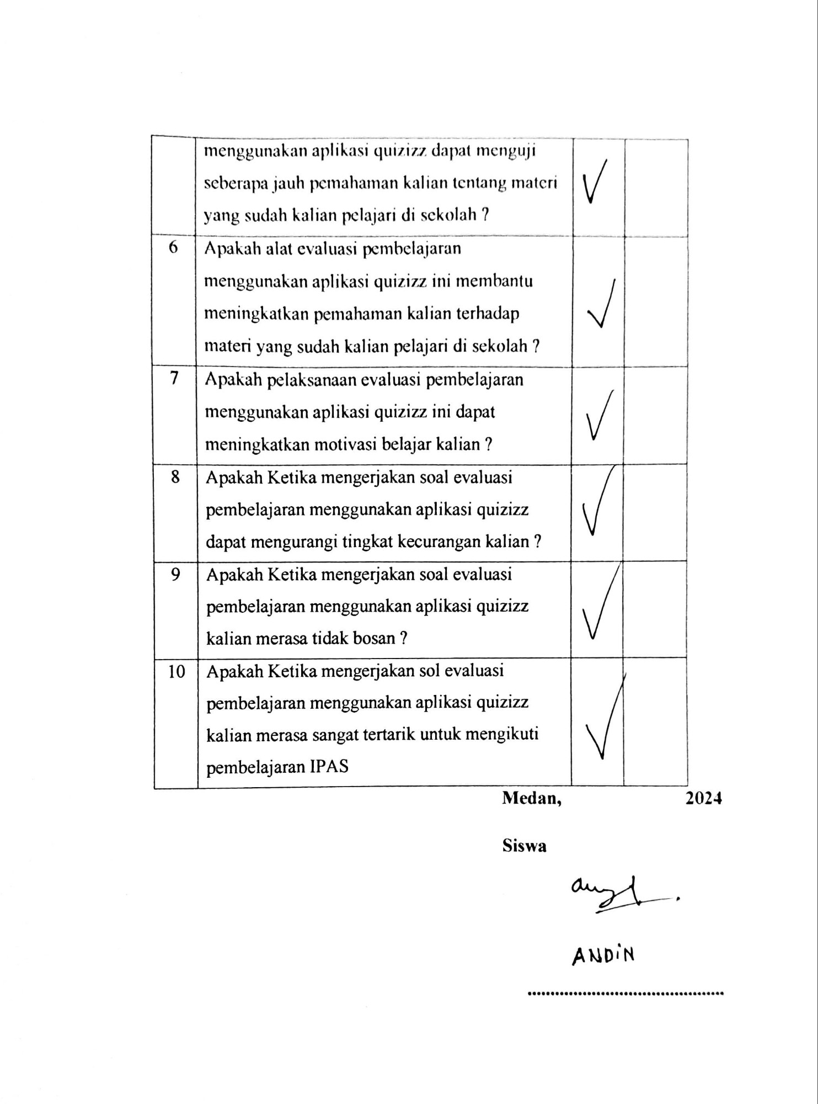

Lampiran 5

DOKUMENTASI

